Manual de utilização

ImoDa

Programador: Francisco Melícias

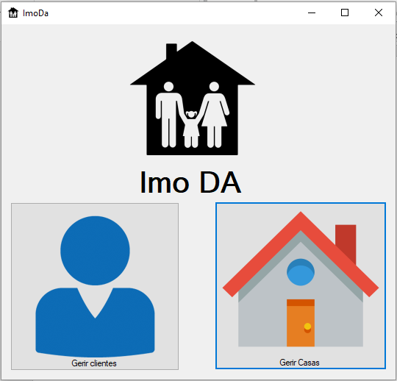

Gestão das casas

Gestão dos clientes

Gestão dos Clientes

Voltar ao formulário principal

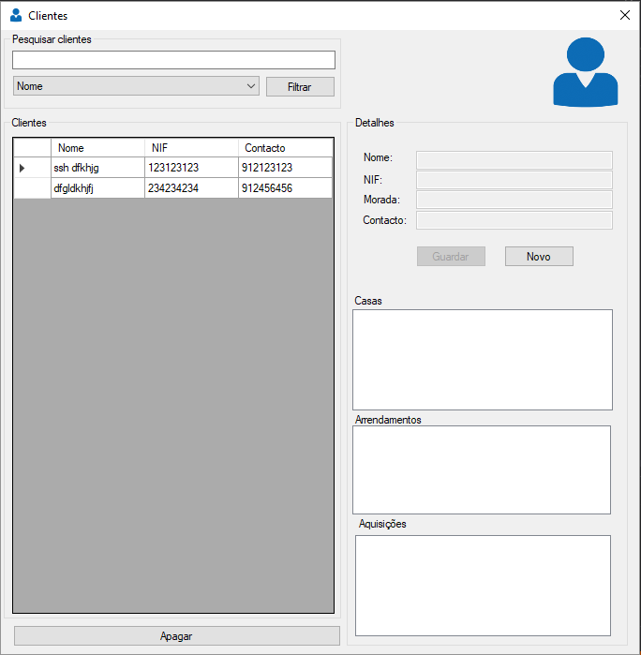

Limpa todos os campos de texto e preparam para inserir um novo cliente

Clique em um deles para ver os dados

Filtrar por nome, nif, contacto, se quiser cancelar a filtragem, deixa a textfield limpa

Apagar um cliente

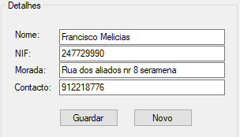

Adiciona um novo cliente na base de dados

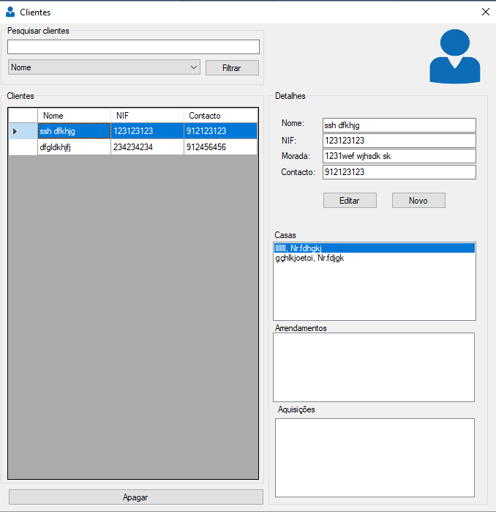

Editar o cliente selecionado

Duplo clique na casa e vai aparecer uma caixa com a informação sobre a mesma casa

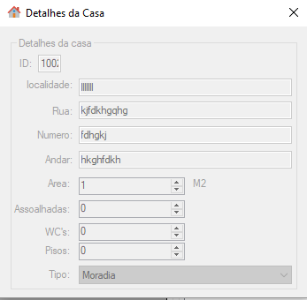

Gestão das Casas

Filtrar por id, localidade, rua, nome do proprietário e tipo , se quiser cancelar a filtragem, deixa o campo de texto limpo

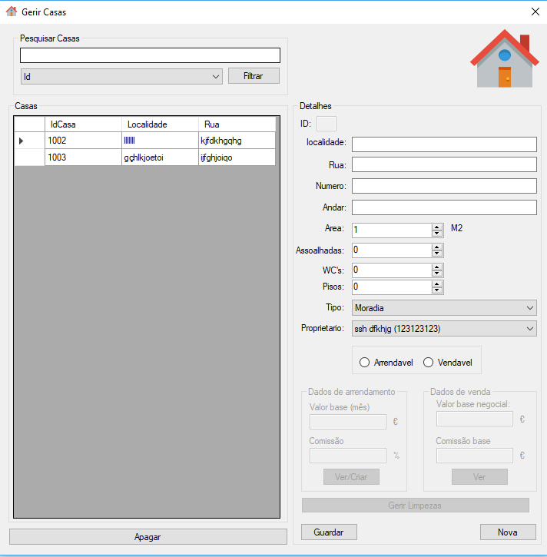

Clique em uma delas para ver a informação

Apagar um cliente

Guardar novo cliente

Limpa todas os campos de texto e fica pronto para guardar uma nova casa

Escolher o tipo de casa

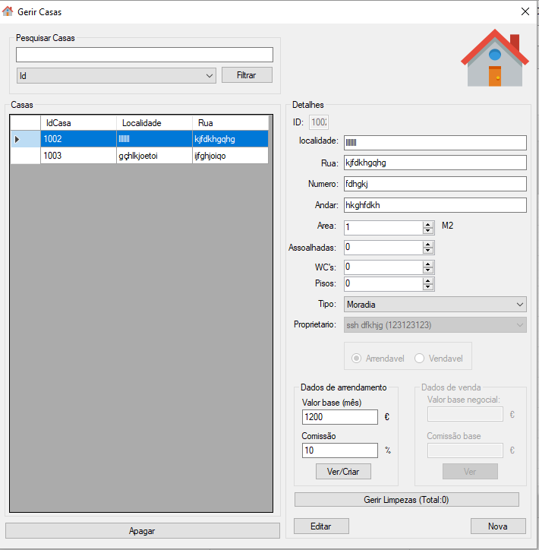

Ver/Criar arrendamentos da casa selecionada

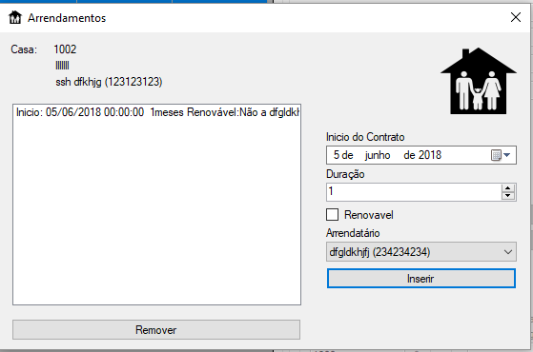

Inserir um novo arrendamento

Remover arrendamento selcionado

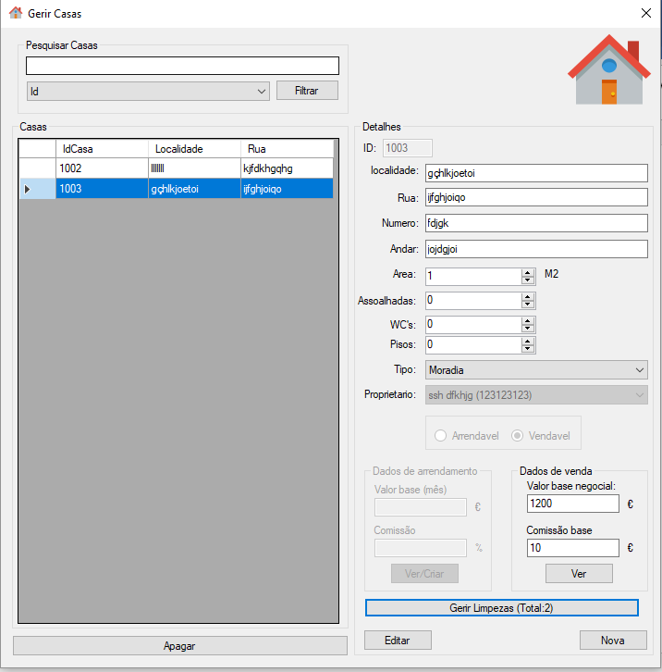

Ver a venda/ efetuar a venda

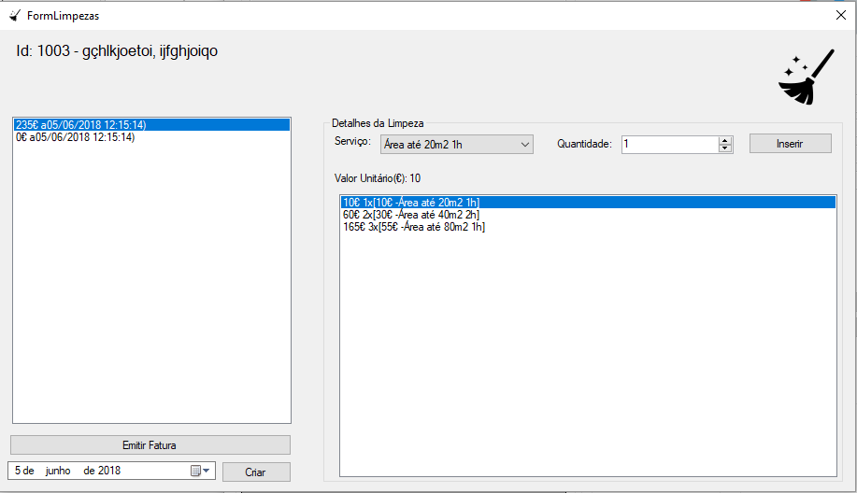

Emitir uma nova fatura da fatura selecionada

Inserir um novo serviço

Selecionar uma fatura, para adicionar limpezas a mesma

Criar um nova fatura